ניתוח מצב קיים
רשימת הישויות החיצוניות
סימן | שם הישות | מידע מסופק | מידע מתקבל
E1 | תלמידים \ הורים | - פרטים אישיים  - תשלום | - מכתבים  - תעודה \ תעודות
E2 | מורים | - ציונים  - הערות משמעת | - מידע קיים
E3 | מנהל | - הוראות וחוקים  - חתימה על מסמכים ודוחות | - דוחות ותעודות חתומים  - נתונים כלליים

עץ תהליכים
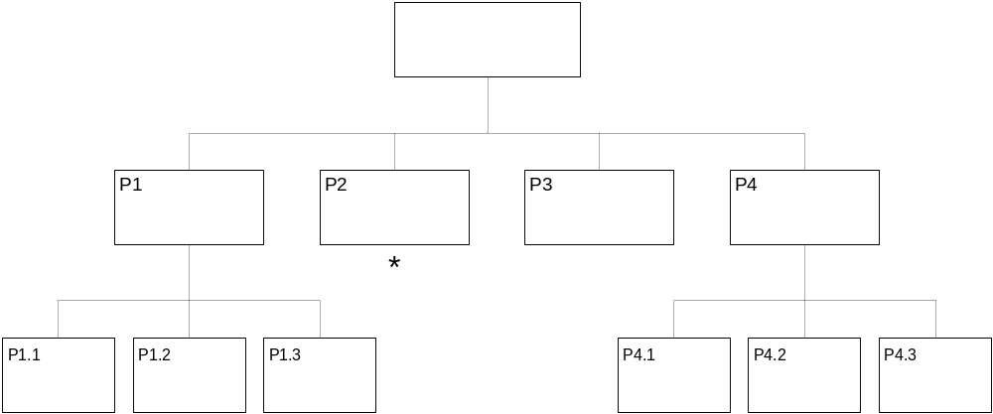

*
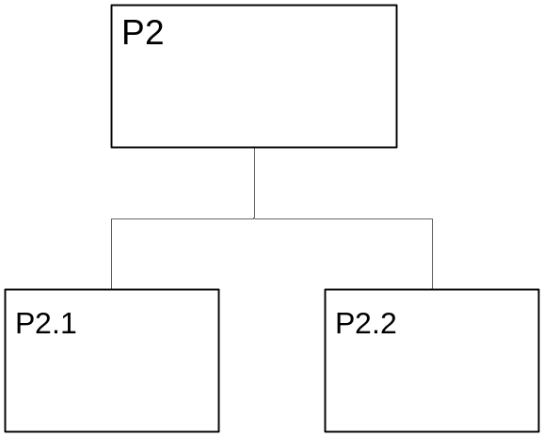
תרשים תוכן
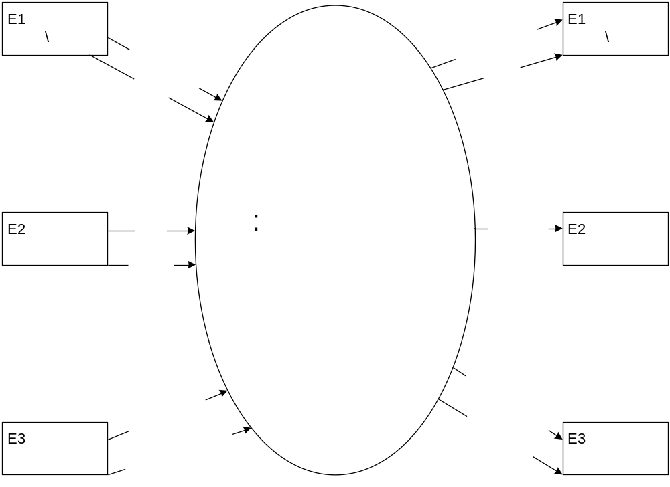

DFD-0
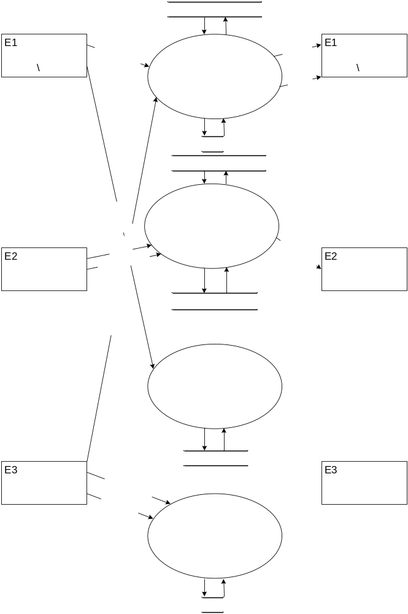
DFD-1 של P1
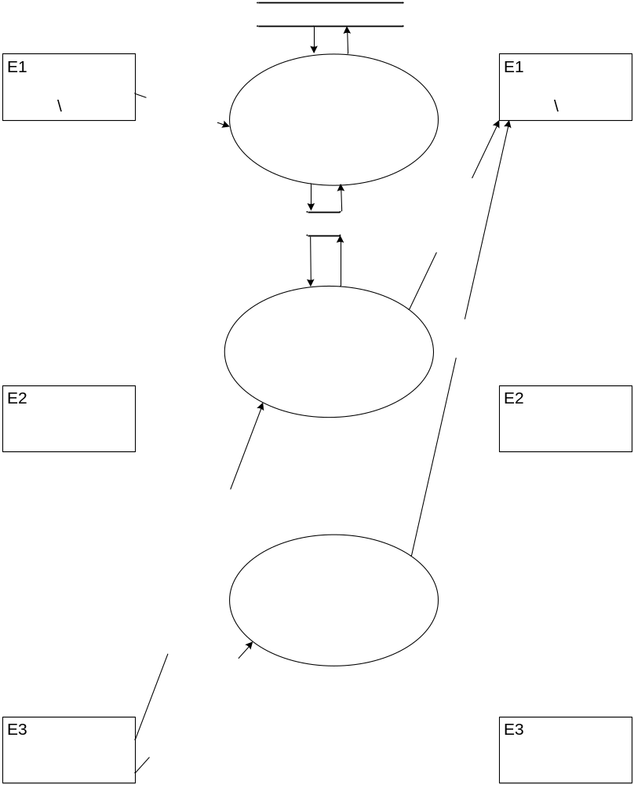
DFD-1 של P2
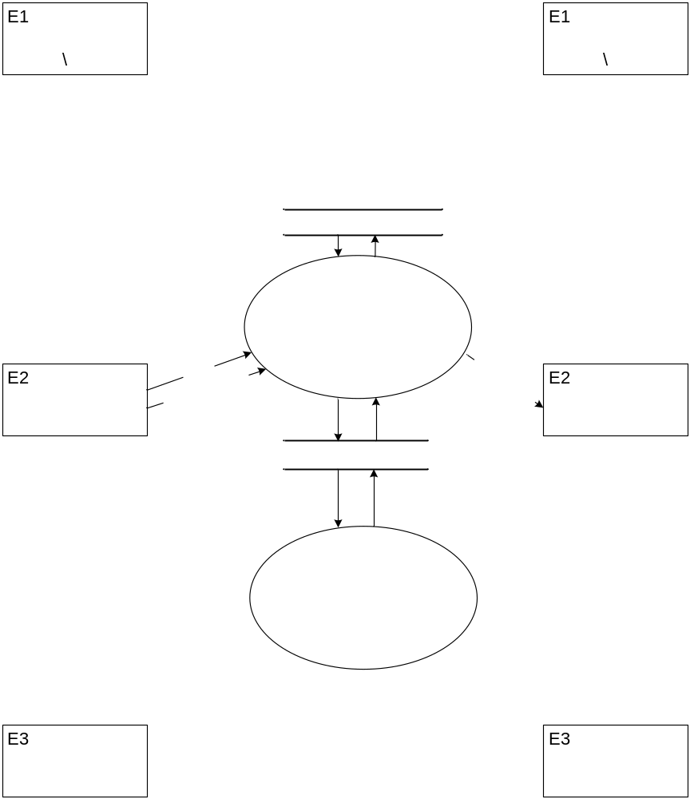
DFD-1 של P4
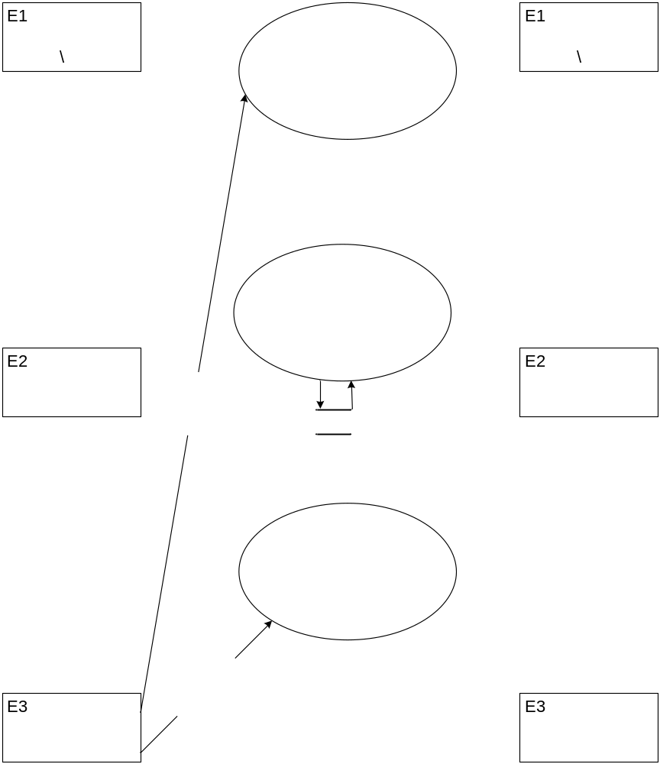

טבלת תיאור תהליכים
סימון | שם התהליך | תיאור התהליך | קלט | פלט | בעיות בתהליך
P1 | טיפול במסמכים ודוחות | תהליך זה אחראי על כל הדוחות, המכתבים והתעודות שנכתבים ע"י בית הספר. | - פרטים אישיים (תלמידים \ הורים)  - חתימה ופיקוח על תעודות (מנהל)  - נתונים וכתובות של תלמידים והורים מתוך מאגר  - הוספה למאגר דוחות | - מכתבים ודוחות (תלמידים \ הורים)  - תעודות (תלמידים \ הורים) | - הדוחות מונפקים ידנית ולא אוטומטית לכן יכול להיווצר מצב של חוסר תיאום בשיטת הכתיבה
P2 | טיפול בציונים והערות משמעת | תהליך זה מטפל בקלט או בפלט של נתוני משמעת או ציונים מהשיעורים בבית הספר. | - ציונים (מורים)  - הערות משמעת (מורים)  - נתוני ציונים ומשמעת נכנסים לתוך מאגר  - הערות וציונים נרשמים במאגר נתונים לפי תלמיד | - נתונים ומידע (מורים)  - נתוני ציונים ומשמעת במאגר | - הזנת הציונים קשה ומסובכת, עשויה להכיל באגים ובעיות טכניות שונות  - התוכנה הקיימת לא מסוגלת להתמודד עם עומס ייתר של ציונים או הערות
P3 | טיפול בתשלומים | תהליך זה אחראי על כל התשלומים שמגיעים על בית הספר. | - תשלומים (תלמידים \ הורים)  - מידע נכנס למאגר נתוני תשלומים | - במידת הצורך להוציא מידע מתוך מאגר נתוני תשלומים | - רישום הנתונים הוא ידני ולכן יכול ליצור מצבים של חוסר תיאום או כתיבה לא ברורה או חוזרת על עצמה
P4 | ניהול בית הספר | תהליך זה אחראי על ההתנהלות הכללית של בית הספר. הוא לא אחראי על רישום נתונים כמו שאר התהליכים. | - הוראות ונהלים (מנהל)  - ניהול מורים (מנהל)  - פיקוח על דוחות שנמצאים במאגר דוחות | - החזרת דוחות חתומים לתוך מאגר הדוחות | - ההתנהלות נעשית בצורה ידנית וישירה ולכן עשויה להישכח או לא להיקלט טוב ע"י המורים

תיאור הפעילויות
סימון | שם | תיאור הפעילות | קלט | פלט | בעיות
P1.1 | רישום פרטים אישיים | רישום מידע אישי ופרטים על התלמידים | - פרטים אישיים (תלמידים \ הורים) |  | - לפעמים אין מקום לרשום את המידע בטופס הממוחשב  - אין כללים שלפיהם צריך לרשום מה שיוצר חוסר הבנה ותיאום
P1.2 | שליחת דוחות להורים | שליחת דוחות או מכתבים שהונפקו ע"י בית הספר להורים ולתלמידים | - חתימה ופיקוח על דוחות ותעודות (מנהל) | - מכתבים ודוחות (תלמידים \ הורים) | - לפעמים כתובות של התלמידים לא יוצאות כפלט בצורה נכונה
P1.3 | הנפקת תעודות | הנפקת תעודות לפי חישוב מתוך הציונים ושליחה להורים | - חתימה ופיקוח על דוחות ותעודות (מנהל) | - תעודות (תלמידים \ הורים) | - ההנפקה נעשית ידנית ולפעמים יש חוסר תיאום בין איך שתעודה אחת נראית לאיך שהאחרת נראית
P2.1 | רישום נתונים | רישום נתוני התלמידים, כולל ציונים, הערות משמעת וכו' | - ציונים (מורים)  - הערות משמעת (מורים) | - נתונים ומידע (מורים) | - רישום הציונים וההערות מסובך ולכן לפעמים חלק מהרשומות לא יהיו חלק מהממוצע של התעודה
P2.2 | חישוב נתונים לתעודות | חישוב נתונים ממוצעים וציונים סופיים לצורך הנפקת תעודות
P4.1 | ניהול מורים | קביעה של מורים ופיקוח על מורים בבית הספר | - ניהול מורים (מנהל) |  | - ניהול המורים מתבצע ידנית כך שנוצר עומס על המנהל ועליו לזכור הכל או לתכנן ידנית
P4.2 | פיקוח על הנתונים | בדיקה קבועה של נתוני התלמידים (ציונים וכו')
P4.3 | קביעת נהלים והוראות | קביעת נהלים והוראות שלפיהם יעבדו המורים | - הוראות ונהלים

תיאור אפיקי קלט
שם האפיק | תיאור הקלט | מקור האפיק | יעד האפיק | אלמנטי מידע | בעיות באפיק
פרטים אישיים | סוג: טופס ממוחשב  קלט: פרטים אישיים על התלמיד ועל הוריו  נפח זרימת נתונים: לפחות כמה מאות תלמידים בכל תחילת שנה, ערך מקסימלי כמגבלת מאגר התלמידים (750), תתכן שליחת נתונים מאוחרת יותר מתחילת השנה | E1  תלמידים \ הורים | P1  טיפול במסמכים ודוחות | ת.ז, שם פרטי, שם משפחה, מין, תאריך לידה, שמות הורים, כתובת, טלפון
תשלומים | סוג: טופס ידני  קלט: פרטי התשלום להכנסה ליומן תשלומים  נפח זרימת נתונים: ערך מינימלי כמספר התלמידים שנרשמו לבית הספר, ערך משוער יהיה תלוי בכמות סוגי התשלומים לכל תלמיד (תשלום התחלתי, טיולים, וכו'), כמו כן ערך מקסימלי של 5000 שורות ביומן התשלומים לכל היותר | E1  תלמידים \ הורים | P3  טיפול בתשלומים | ת.ז של התלמיד, סיבת התשלום וסכום התשלום, הסכום נכנס לקופה כוללת של בית הספר
ציונים | סוג: טופס ממוחשב  קלט: פרטי הציון הניתן באותו מקצוע  נפח זרימת נתונים: ההנחה היא שציונים נכנסים לכל היותר 3 פעמים בשבוע לכל תלמיד | E2  מורים | P2  טיפול בציונים והערות משמעת | ת.ז של התלמיד, שם המקצוע, ציון
הערות משמעת | סוג: טופס ממוחשב  קלט: פרטי הערת המשמעת באותו מקצוע  נפח זרימת נתונים: כמות ההערות שיכנסו אינה ידועה אבל היא נכנסת לאותו מאגר של ציונים | E2  מורים | P2  טיפול בציונים והערות משמעת | ת.ז של התלמיד, שם המקצוע בו התקבלה ההערה, תיאור ההערה
הוראות ונהלים | סוג: תקשורת ישירה  קלט: הוראות ונהלים של מנהל בית הספר  נפח זרימת נתונים: המנהל עובר על הנתונים פעם בשבוע ומפקח על בית הספר באופן קבוע, לכן סביר שבשבוע אחד ימסרו פעם אחת סקירת נתונים ונהלים \ הערות | E3  מנהל | P4  ניהול בית הספר | פרטי ההערות והנהלים לצורך המשך תפקוד בית הספר
חתימה ופיקוח על דוחות ותעודות | סוג: טופס ידני  קלט: חתימת המנהל  נפח זרימת נתונים: על כל טופס שמתקבל נדרשת חתימת המנהל, סביר שבכל שבוע יהיו שני טפסים לפחות, ובסוף השנה כמות של תעודות שווה למספר התלמידים שעליהן גם צריך לחתום | E3  מנהל | P1  טיפול במסמכים ודוחות | חתימה ואישור של המנהל
ניהול מורים | סוג: תקשורת ישירה  קלט: ניהול מורים באופן ספציפי  נפח זרימת נתונים: פעם בשבוע ביחד עם חלוקת ההוראות והנהלים מטפל גם המנהל בעניין המורים | E3  מנהל | P4  ניהול בית הספר | הוראות למורים ספציפיים, ניהול מורים מבחינת הוספה או הסרה של מורים

תיאור אפיקי פלט
שם האפיק | תיאור הפלט | מקור האפיק | יעד האפיק | אלמנטי מידע | בעיות באפיק
מכתבים ודוחות | סוג: דוח ממוחשב  סודי: לא  מטרת הפלט: ליידע את ההורים והתלמידים על האירועים השונים המתקיימים מטעם בית הספר  פלט: דוח חתום ע"י מנהל בית הספר שנשלח אל ההורים ואל התלמידים  תדירות הפקתו: נשלח באופן קבוע לפחות פעם בשבועיים | P1  טיפול במסמכים ודוחות | E1  תלמידים \ הורים | מ.ס של הדוח, נושא הדוח, סוג הדוח (הזמנה \ הודעה...), טקסט, חתימת המנהל
תעודות | סוג: דוח ממוחשב  סודי: לא  מטרת הפלט: לייצג נתונים כוללים וממוצעים של תפקודו של התלמיד במקצועות השונים במשך כל השנה  פלט: תעודה כוללת נתונים לפי הערות המשמעת והציונים שהוכנסו ע"י המורים, חתומה ע"י המנהל  תדירות הפקתו: בסוף כל שנה, כמות שווה לכמות התלמידים בבית הספר (מגבלה של 750) | P1  טיפול במסמכים ודוחות | E1  תלמידים \ הורים | ציון ממוצע כללי, ציונים שנתיים לכל מקצוע, כמות ופרטי הערות משמעת, חתימת המנהל
נתונים ומידע | סוג: דוח ממוחשב  סודי: כן  מטרת הפלט: ליידע את המורים בנתונים ובתפקוד של כל תלמיד  פלט: ציונים והערות משמעת של תלמידים המופיעים במחשב, מידע זה רגיש כי התוכנה מאפשרת לכל מורה גישה לכל מידע קיים  תדירות הפקתו: ממוצע של 5 בשבוע, למרות שממוצע זה לא מדויק אלא משוער כי הוא מכיל עד 3 ציוני מבחנים בשבוע ועוד 2 רשומות שעשויות להיות הערות משמעת אך לא ניתן לדעת האם יהיו 3 מבחנים או 2 הערות משמעת | P2  טיפול בציונים והערות משמעת | E2  מורים | סוג הרשומה (ציון \ הערת משמעת), ת.ז של התלמיד, שם המקצוע, פרמטר (הציון או תיאור הערת המשמעת)

תיאור מאגרי מידע
סימון | שם המאגר | תיאור המאגר | שדות  (* = מפתח) | בעיות במאגר
D1 | נתוני תלמידים והורים | סוג: ממוחשב  תיאור: מאגר המכיל את כל נתוני התלמידים וההורים שנשמרו. מדובר בנתוני פרטים אישיים.  אמצעי אחסון: תוכנת "מנבסון" > מאגר תלמידים  היקף: כ-750 רשומות לכל היותר | - * ת.ז של התלמיד  - * קוד כיתה  - שם התלמיד  - שם משפחה  - שם האב  - שם האם  - טלפון  - כתובת | - לא מתאים לבתי ספר עם מספר תלמידים גבוה  - תוכנה איטית וכוללת באגים ובעיות טכניות  - שמירת הנתונים היא כוללת, אם התוכנה קורסת בזמן ההקלדה, כל העבודה נמחקת
D2 | דוחות | סוג: ידני  תיאור: מאגר של כל דוחות בית הספר שהונפקו, כולל תעודות.  אמצעי אחסון: ארכיון דוחות \ קלסר  היקף: כ-100 דוחות לכל אמצעי אחסון | - * מ.ס של הדוח  - נושא הדוח  - סוג הדוח  - טקסט | - דוחות יכולים להעלם  - המקום יכול להיגמר או שהמאגר יכול להתמלאות מהר מדי  - הדוחות יכולים להכיל טעויות ולהיות לא ברורים בעתיד מאחר ורושמים בהם הרבה אנשים (טיפול בדוחות, טיפול בציונים, מנהל)
D3 | נתוני ציונים ומשמעת | סוג: ממוחשב  תיאור: מאגר של הציונים והערות המשמעת של התלמידים שנשמרים ע"י המורים.  אמצעי אחסון: תוכנת "מנבסון" > הזנת ציונים  היקף: בסביבות 150 רשומות עבור כל תלמיד, זאת אומרת שההגבלה מסוגלת להגיע ליותר מ-100,000 | - * ת.ז של התלמיד  - שם המקצוע  - סוג (הערת משמעת \ ציון)  - פרמטר (מידע על ההערה \ ציון) | - הזנת הנתונים קשה, מסובכת ועלולה להכיל באגים ובעיות טכניות  - המאגר לא מסוגל להתמודד עם בית ספר שיש בו הרבה תלמידים או כמות ציונים \ הערות משמעת רבה מדי  - המאגר לא מבדיל בין ציוני מבחנים וציוני מבדקים \ בחנים
D4 | נתוני תשלומים | סוג: ידני  תיאור: נתוני התשלומים שנשמרו בתהליך "טיפול בתשלומים" (P3).  אמצעי אחסון: יומן שנתי  היקף: כ-5000 שורות סך הכל בכל היומן | - * ת.ז של התלמיד  - סיבת התשלום  - סכום | - היומנים הם שנתיים ואם המקום ביומן נגמר חייב להחליף לאחד אחר  - טקסט שנרשם ביומן יכול להיות לא ברור או לא תואם לטקסטים שנרשמו וכך להקשות על רישום בעתיד

